REGIONAL: Quindío CENTRO: Comercio y servicios
- IDENTIFICACIÓN DEL INSTRUMENTO: 2722493
Lista de verificación, para recepción de Actividad Orientada a Programación Orientada a Objetos:

Programa de Formación: TECNOLOGO EN ANALISIS Y DESARROLLO DE SOFTWARE
Actividad de Aprendizaje: LENGUAJE DE PROGRAMACION JAVA

- INSTRUCCIONES PARA EL DILIGENCIAMIENTO:
Señor Aprendiz:

Contextualización Teórica:

- ¿Qué es la relación de asociación entre clases?
- ¿Qué es la relación de agregación entre clases?
- ¿Qué es la relación de composición entre clases?

Práctica:

Implemente el código java para los diagramas UML, que ve a continuación:

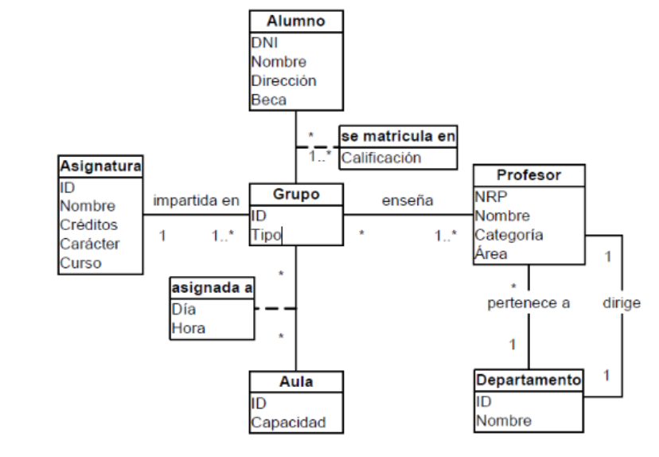

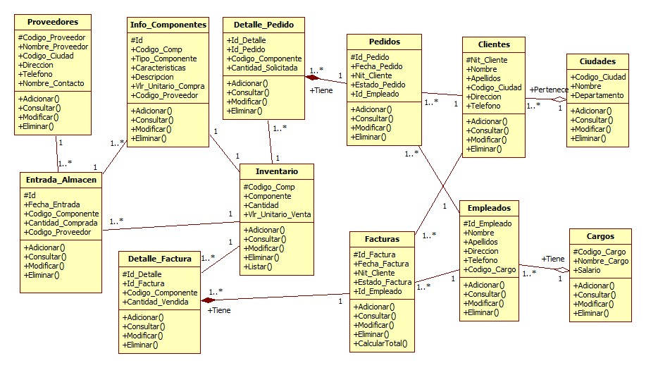

4. RESULTADOS: Aprobado Deficiente

5. OBSERVACIONES-RECOMENDACIONES:

Armenia, 15 / 05 /2024
Ciudad y fecha de aplicación del instrumento:

Solucion
- contextualización teorica:

- relacion de asociacion entre clases: consiste en el momento en que 2 objetos independentes se relacionan entre si para lograr un objetivo la palabra clave es usa.

- Relacion de agregacion: es una relacion dependente donde un oibjeto complejo es conformado por objetos mas pequeños pero puede existir a si uno de esos objetos no este completo.

- Relacion de composición: es una relacion dependente donde un oibjeto complejo es conformado por objetos mas pequeños no puede existir a si uno de esos objetos no este completo.

Santiago Rojas Rodríguez____________________ _______________________
Nombre del Aprendiz Nombre Instructor 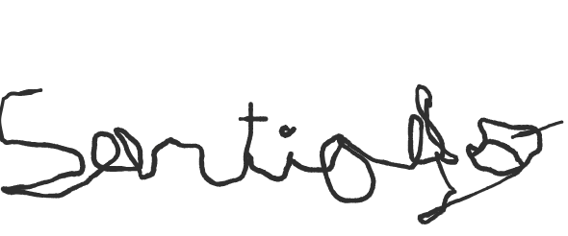 _______________________ _______________________
Firma Aprendiz Firma Instructor

